Муниципальное общеобразовательное учреждение
средняя общеобразовательная школа №7 г.Ишима
Тюменская область, г. Ишим

Изучение видового состава слепней города Ишима и его окрестностей
путем применения различных ловушек

Автор: Гиблер Анна Евгеньевна,
Средняя общеобразовательная школа №7
г. Ишима Тюменской области, 7 класс
Научные руководители:
Тарицына Татьяна Владимировна,
учитель биологии и химии МАОУ СОШ №7
г. Ишима Тюменской области
Столбов Виталий Алексеевич,
кандидат биологических наук,
доцент кафедры зоологии и
эволюционной экологии животных ТюмГУ

2019

Изучение видового состава слепней города Ишима и его окрестностей
путем применения различных ловушек
Гиблер Анна Евгеньевна,
Россия, Тюменская область, г.Ишим, МАОУ СОШ № 7, 7б класс
АННОТАЦИЯ
Среди кровососов особое место по вредоносности занимают слепни, изнурительное нападение которых приводит к снижению трудоспособности людей и наносит огромный вред сельскому хозяйству, в частности, животноводству. Слепни нередко питаются кровью больных, умирающих животных и трупами в первые часы после гибели. Такой способ питания делает слепней особо опасными переносчиками многих инфекционных болезней, например: сибирская язва, туляремии, филяриозы и другие.[1] Охрана людей и защита сельскохозяйственных животных от нападения слепней требует всестороннего изучения этих кровососущих насекомых. Сказанное выше определило цель нашей работы: изучение видового состава, численности и особенностей экологии слепней на территории и в окрестностях г.Ишима путем применения различных ловушек для сбора двукрылых.
Для достижения цели мы поставили следующие задачи:
1. Исследовать эффективность применения различных методов отлова слепней.
2. Определить видовой состав слепней на исследуемой территории с выявлением доминирующих видов.
3. Выявить сезонную и суточную динамику активности слепней.
4.Сопоставить полученные результаты с литературными данными и сделать выводы по работе.
Гипотеза: Мы предполагаем, что разные виды ловушек обладают различной эффективностью в зависимости от особенности биологии и экологии слепней.
Объект исследования – слепни, отловленные в г.Ишиме
Предмет исследования - ловушки для сбора двукрылых насекомых.
Материалом для исследования послужили отловленные с июня по август 2019г слепни 5 родов: Chrysops (177 экземпляров), Tabanus(391 экземпляр), Atylotus(42 экземпляра), Hybomitra(1984экземпляра), Haematopota(616 экземпляров).
Основными методами отлова были: использование «чучелообразной ловушки» К.Скуфьина (Скуфьин,1951г), шаровидной ловушки Павловой (1969г), отлов энтомологическим сачком в течение 20 минут (Олсуфьев, 1977г), и отлов слепней на автомобиле. Индекс доминирования высчитывали по методике И. Балога.
Определение слепней проводили по монографии Н.Г. Олсуфьева «Слепни (Tabanidae). Фауна СССР. Двукрылые насекомые» (1977г).
Изучение видового состава слепней города Ишима и его окрестностей
путем применения различных ловушек
Гиблер Анна Евгеньевна,
Россия, Тюменская область, г.Ишим, МАОУ СОШ № 7, 7б класс

ПЛАН ИССЛЕДОВАНИЯ
№ п/п | Вид работы | Сроки
1 | Изучить научную литературу, познакомиться с биологическими свойствами слепней, видами | 15 мая – 30 мая 2019г
2 | Изготовить ловушки для сбора слепней | 20 мая - 5июня 2019г
3 | Отловить слепней на разных биотопах города и его окрестностях | 5 июня -15 августа 2019г
4 | Определить видовой состав собранного материала | 15июля-25 августа 2019г
5 | Подведение общих выводов по теме, оформление работы | 15-25 августа 2019г

БИБЛИОГРАФИЯ
1. Виолович Н.А. Слепни Сибири. – Новосибирск: Наука, 1968. – 284 с.
2. Методические рекомендации по применению ловушек для сбора, учета численности и истребления слепней на пастбищах. С.Д. Павлов, Р.П. Павлова. – М.: ВАСХНИЛ, 1986. – 18 с.
3. Олсуфьев Н.Г. Слепни (семейство Tabanidae): Фауна СССР. Т. 7. – Л.: Наука, Ленингр. отделение, 1977. – 436 с.
4. Павлова Р.П. Слепни (Diptera, Tabanidae) Тюменской области (фауна и биологические основы к разработке мер борьбы): Автореф. дис.к.б.н. – М., 1972. – 24 с.
5. Павлова Р.П. Биоэкологические основы защиты крупного рогатого скота от слепней (Diptera, Tabanidae): Дис.д-р.б.н. – Тюмень, 2000. – 372 с.
6. Павлова Р.П., Хлызова Л.А., Латкин С.В. Фаунистический обзор слепней (Diptera: Tabanidae) на пастбищах южной зоны Тюменской области // Российский паразитологический журнал. Выпуск № 1, 2012. С. 34-41.
7. Павлов С.Д. Методические рекомендации по применению ловушек для сбора, учета численности и истребления слепней на пастбищах / С.Д. Павлов, Р.П. Павлова
8. Павлова Р.П. Видовой состав и численность слепней южной тайги Тюменской области / Р.П. Павлова // Проблемы ветеринарной санитарии: Тр. ВНИИВС.-М., 1968.-Т. 31.-С. 10-110. Тюмень, 1971. - Вып. 3. - С. 40-53.7.АСХНИЛ. Отделение ветеринарии. М., 1986.-18с.
9. Скуфьин К.В. Методы сбора и изучения слепней / К.В. Скуфьин. Л.: Наука, Ленингр. отд., 1973. - 104 с.
10. Янышева Л.З. Методы сборов слепней / Л.З Янышева, Р.М. Цой // Вестник Тюменского гос. ун-та. - 2006. - № 5. - С. 26-30.

Изучение видового состава слепней города Ишима и его окрестностей
путем применения различных ловушек
Гиблер Анна Евгеньевна,
Россия, Тюменская область, г.Ишим, МАОУ СОШ № 7, 7б класс
НАУЧНАЯ СТАТЬЯ

Введение
Слепни семейства Tabanidae широко распространены в природе и по вредоносной деятельности, как самые крупные эктопаразиты и переносчики возбудителей опасных болезней человека и животных, занимают одно из ведущих мест среди кровососущих двукрылых насекомых Сибири[3]. Нападая для кровососания в больших количествах, слепни наносят значительный вред крупному рогатому скоту и другим животным, а также людям, занятым на сельскохозяйственных работах, лесоразработках и других работах на открытом воздухе, изнуряя их, снижая производительность труда или делая невозможной работу[3].
Изучение слепней имеет большое научное и практическое значение. Цель нашей работы: изучение видового состава, численности и особенностей экологии слепней на территории и в окрестностях г.Ишима путем применения различных ловушек для сбора двукрылых.
Для достижения цели мы поставили задачи:
1. Исследовать эффективность различных методов вылова слепней
2. Определить видовой состав слепней на исследуемой территории с выявлением доминирующих видов
3. Выявить сезонную и суточную динамику активности слепней
4.Сопоставить полученные результаты с литературными данными и сделать выводы по работе
Гипотеза: Мы предполагаем, что разные виды ловушек обладают разной уловистостью в зависимости от особенности биологии и экологии слепней
Объект исследования - слепни, собранные на разных биотопах города Ишима и его окрестностей.
Предмет исследования - ловушки для сбора двукрылых насекомых.
Материалом для работы послужили образцы слепней и наблюдения за ними в природе, проводимые на территории и в окрестностях г.Ишима в 2019 г. Всего за период исследований с использованием различных методов, было собрано, просмотрено и определено 3209 особи.
Основными методами изучения были использование «чучелообразной ловушки» К.В.Скуфьина(Скуфьин,1951), шаровидной ловушки Павловой(1969), отлов энтомологическим сачком в течение 20 минут (Олсуфьев, 1977), и отлов слепней на автомобиле. Индекс доминирования высчитывали по методике И. Балога.
Определение слепней проводили по монографии Н.Г. Олсуфьева «Слепни (Tabanidae). Фауна СССР. Двукрылые насекомые» (1977).
Актуальность изучения видового состава слепней: фауна всех животных имеет свойство меняться под действием различных факторов. Например, уже доказано, что на планете идут процессы изменения климата, причем на территории нашей страны эти процессы очень интенсивно идут, это приводит к смещению границ ареалов насекомых и в первую очередь к расширению ареалов на север. Как следствие - у нас в регионе могут появиться виды, ранее обитавшие южнее, например, в Казахстане. Появление этих видов может привести к распространению заболеваний, ранее у нас не регистрировавшихся.
Кроме того нельзя забывать и об уже известных болезнях, например, произошедшая несколько лет назад вспышка сибирской язвы на Ямале, в распространении которой активно участвовали слепни. Постоянный мониторинг видового состава позволяет при обнаружении нового вида дать прогноз по распространению переносимых им заболеваний и соответственно разработать меры борьбы и профилактики
Практическая значимость работы: результаты, полученные в процессе нашего исследования, могут быть использованы в учебной и научной работе со школьниками и студентами при полевых практиках по зоологии, а так же эпидемическими службами города и области для оценки вредоносности слепней в природно - хозяйственных комплексах. Полученные результаты о видовом составе слепней, а так же о методах использования различных ловушек позволят эффективно применять их в фермерских хозяйствах, на приусадебных участках, а так же работах на открытом воздухе.

Обзор литературы
Слепни (лат. Tabanidae) образуют семейство кровососущих насекомых, которые относятся к отряду двукрылых и подотряду короткоусых. Семейство составляют примерно 200 родов, которые включают около 4 400 видов.
Это одни из древнейших мух планеты. Анализ ископаемых останков слепней позволил установить, что появились они в эпоху олигоцена, это от 39 до 23 млн. лет назад. Жертвами слепней в те времена были, скорее всего, предки современных млекопитающих: энтелодоны – парнокопытные свинообразные, хищные гиенодоны и первые псовые – цинодикты.
Первые сведения о слепнях России отмечены в работах немецкого ученого, естествоиспытателя Пётра Си́мона Палласа (1771—1776). Позднее большой вклад в изучение слепней внес диптеролог Иосиф Алоизиевич Порчинский (1848-1916). Исследования И.А. Порчинского имели большое значение для развития в России сельскохозяйственной и медицинской энтомологии. Порчинским были предложены методы истребления слепней с помощью «луж смерти» и клеевых щитов.
Неоценимый вклад в изучение фауны слепней Западной Сибири в 30-40 годы двадцатого столетия внес крупнейший отечественный специалист по слепням, их систематике и фаунистике - Николай Григорьевич Олсуфьев (1905-1988). В 1937 году Н.Г. Олсуфьевым опубликована монография по слепням СССР, которая включила в себя 153 вида, в том числе 24 вида описанных автором впервые. Олсуфьев так же изучал роль слепней как переносчиков сибирской язвы и туляремии.[3]
В послевоенные годы особое внимание уделяется изучению биологии и экологии слепней. В эти годы необходимо отметить исследования К.В. Скуфьина (1908-2000). Им была изучена фауна слепней, распространение, суточная и сезонная активность. К.В.Скуфьин разработал и испытал чучелообразную ловушку для учета имаго слепней (Скуфьин 1951), а также предлагал способы борьбы с ними.[9]
Особого внимания заслуживают работы Н.А.Виоловича (1913-1986), который исследовал фауну по Дальнему Востоку и Западной Сибири и разработал методы борьбы с ними. Итогом всех исследований явилась монография по слепням Сибири (Виолович, 1968). В Западной Сибири Виоловичем зарегистрированы 35 видов слепней.[1]
В Тюменской области изучению слепней посвящены работы Раисы Петровны Павловой. Если говорить о самых значимых нововведениях Павловой, то стоит остановиться на экологическом средстве защиты животных от слепней. Раисой Петровной в 70-80 годах XX века опубликована серия работ по использованию различных типов ловушек и их модификаций для изучения численности слепней и их истребления. Павловой в Тюменской области отловлен 31 вид и 1 подвид слепней.[8]

1.1 Биологические особенности слепней.
Слепни, являясь кровососущими насекомыми, в теплое время года доставляют неудобства и животным, и людям. В знойную погоду, вдали от городов, слепни устраивают настоящие атаки, мешая комфортному отдыху на природе или работе на приусадебном участке. (Приложение 1) Досаждают они и скоту. В литературе содержатся сведения, согласно которым самка слепня за один раз выпивает столько крови, как 70 комаров или 4000 мокрецов. Если к этому добавить, что в болотистых местностях в жаркие летние месяцы стада домашних животных атакуют десятки тысяч слепней, становится понятной их угроза природе и хозяйству человека.[5]
Часто слепней ошибочно называют оводами. На самом же деле это хотя и близкородственные, но разные виды. В противоположность слепням оводы в фазе окрыленного насекомого вообще не питаются. Они живут за счёт того, что накопили в фазе личинки, находясь в теле млекопитающего или птицы. Оводы лишены колющего хоботка и отнюдь не кровожадны. Самки оводов настойчиво преследуют животных потому, что откладывают яйца в их шерсть. (Приложение 2)
У слепня довольно компактное, уплощенное в области брюшка тело с двумя хорошо развитыми, широкими крыльями. В окраске слепня преобладают блеклые тона: бурые, серые, желтые. Голова слепня большая, поперечная, спереди выпуклая, по ширине равная груди или чуть шире (Приложение 3). На голове расположены большие фасетчатые глаза слепня, часто переливающиеся всеми оттенками радужного спектра (зеленым, синим, пурпурным, коричневым, золотистым) и отливающие металлическим блеском. У самок слепней фасетчатые глаза разделены четко выраженной лобной полоской, а у самцов такого разделения нет. Эта особенность является признаком выраженного полового диморфизма.[1] (Приложение 4)
Усики слепня похожи на маленькие рожки, расположенные между глазами и служащие аппаратом для восприятия запахов.
Самцы слепня – вегетарианцы. За свою короткую жизнь, которая длится всего 4-6 дней, они довольствуются нектаром цветов и сахаристыми выделениями тлей. Это все, на что способен их примитивный ротовой аппарат лижущего типа. Другое дело самки: их ротовые органы устроены куда более сложно и предназначены как для употребления нектара, так и для добывания крови.[9]
Ротовые органы самки слепня колюще-лижущего типа, прикреплены к нижней стороне головы насекомого и имеют вид хоботка. Они состоят из достаточно крупной нижней губы, которая имеет желобок. В него вложен крепкий хитиновый колюще-режущий аппарат. На нижней губе слепней расположено специальное образование, похожее на губку – с его помощью слепень слизывает разные сладкие соки или утоляет жажду. Такое устройство рта позволяет насекомому легко прокалывать или прорезать кожу своей жертвы, чтобы создать ранку и вызвать кровотечение, затем самка слепня погружает в ранку свой хоботок и начинает трапезу. [1] (Приложение 5)
Слепни – насекомые с полным превращением - цикл их развития проходит в четыре этапа: яйцо – личинка – куколка – имаго. Общая продолжительность жизни слепня с момента откладывания яиц до гибели имаго составляет до 4 лет.

1.2 Укус слепня
В место укуса впрыскиваются содержащиеся в слюне слепней антикоагулянты, препятствующие свертываемости крови, что делает кровотечение продолжительным, а также токсины, приводящие к болезненному отеку и зуду кожных покровов.
От нападений слепней сильно страдают дети и аллергики, хотя и взрослому здоровому человеку укус насекомого может принести массу проблем со здоровьем. Стоит отметить ряд опасных заболеваний, которые переносят слепни: трипаносомозы, в числе них болезнь Шагаса и сонную болезнь; туляремия – инфекционное заболевание, приводящее к поражению внутренних органов; филяриатозы – глистные инвазии, вызываемые паразитарными круглыми червями; сибирская язва – чрезвычайно опасная инфекция, протекающая у человека в основном в карбункулезной форме.[3]
Иногда болезненную реакцию на укус слепня провоцирует токсичная слюна насекомых, при этом отмечается ряд характерных признаков: жгучая боль в момент укуса, покраснение, отек, мучительный зуд, головокружение и тошнота. Особенно это касается аллергиков, у которых токсичная слюна слепня, впрыскиваемая насекомым в ранку, может вызвать сильнейший отек и даже шоковое состояние. Место укуса слепня практически сразу опухает, краснеет и сильно зудит. Расчесывание приводит к попаданию в ранку инфекции, к дерматиту, а порой и к некрозу кожного покрова, вызванного флегмоной. Для животных укусы слепней не менее опасны, так как насекомое является переносчиком множества заболеваний крупного рогатого скота. Укусы приводят к снижению удоев у коров, снижению массы, беспокойству. Некоторые животные страдают от гноящихся, незаживающих ран после укусов слепня, испытывая боль и зуд.[8]
1.3 Первая помощь при укусах слепней.
Если укусил слепень, нужно постараться свести к минимуму осложнения после укуса, а для этого следует: промыть ранку водой, желательно с мылом, обработать место укуса перекисью водорода и продезинфицировать йодом или зеленкой. Для уменьшения отечности и зуда приложить марлевый или ватный тампон, предварительно смочив его раствором пищевой соды или перекисью водорода. Если медикаментов под рукой нет, можно нанести на укус кашицу из листьев подорожника, смазать его соком одуванчика, репчатого лука или полыни.
ЭКСПЕРИМЕНТАЛЬНАЯ ЧАСТЬ
2.1 Исследование эффективности различных методов вылова слепней
Обилие большой реки и малых рек, стариц, множество озер и болот в окрестностях города Ишима, разнообразие природных зон и благоприятный климат создают оптимальные условия для развития слепней в нашей местности. Однако фауна и экология этих насекомых в г.Ишиме и его окрестностях изучена ещё очень слабо, причём имеющиеся данные изложены в работах Раисы Петровны Павловой вышедшие в 70-80х годах. В связи с этим изучение слепней имеет большое научное и практическое значение.
Для изучения видового состава, а также суточной и сезонной динамики слепней в г. Ишиме и его окрестностях, нами проводились регулярные сборы слепней с использованием разнообразных методов учета в течение всего сезона их активного лета.
Основными методами сбора и учета были: отлов на машине в течение 30 минут, отлов «на себе» с помощью стандартного энтомологического сачка в течение 20 мин, отлов на чучелообразной ловушке Скуфьина и на шаровидной ловушке Павловой. (Приложение 2.3)
Чучелообразная ловушка Скуфьина (Приложение), представляет собой приспособление, напоминающее корову. Состоит из деревянного каркаса длиной 2 м и высотой 1,6 м, покрытого плотной черной тканью. Сверху на чучело помещают садок из марли с воронкой, направленной внутрь каркаса. Большинство слепней обычно нападает на животных снизу, поэтому они залетают под каркас, покрытый темной тканью, и, устремляясь вверх, к свету, попадают в садок (Приложение 2.1).
Принцип работы шаровидной ловушки Павловой заключается в эксплуатации двух особенностей поведения слепней: они летят на тепло и практически всегда взлетают вертикально. Эти простые наблюдения и легли в основу ловушки. Автором установлено, что ловушка такого типа в 2,5 раза эффективнее ловушки Скуфьина. Она состоит из чёрного резинового мяча, который хорошо нагревается на солнце, привлекая слепней, и колпака, который не даёт им улететь в сторону и ведёт их в бутылку, из которой нет выхода. Для изготовления ловушки мы использовали пластмассовый обруч, мяч с ручкой, полиэтилен армированный, 3×1м, две бутылки, объемом 5л и 2л, рейки, обрезок пластиковой трубы, верёвку, шурупы. Рейки скрепили сверху обручем так, чтобы получилось подобие конуса, хорошо стоящего на земле. С 2х литровой бутылки срезали нижнюю часть, а верхнюю без крышки закрепили сверху. Ее горлышко получилось обращено к небу. На нее надели 5 литровую бутылку, горлышком вниз. Рейки обтянули со всех сторон пленкой. В центре подготовленного каркаса мы подвесили мячик. (Приложение 2.2)
Для отлова слепней на ловушках Павловой и Скуфьина, мы выбирали отрезок времени с 11ч до 17ч. Так же сборы слепней «на себе» производили при помощи стандартного энтомологического сачка в течение 20 минут трехкратно, поворачиваясь по часовой стрелке вокруг себя, и как бы описывали сачком восьмерку. После каждых 20 минут пойманных слепней пересаживали в морилку. (Олсуфьев, 1977)
В качестве еще одного метода сбора мы выбрали автомобиль (в нашем случае черный), так как много раз замечали, что слепни летят за машиной в огромном количестве. Собирали на автомобиле в течение 30 минут двукратно, после каждых 30 минут слепней пересаживали в морилку, подписывая дату, место сбора и метод сбора. (Приложение)
Все методы отлова мы использовали в одни и те же дни, к примеру, на берегу реки устанавливали ловушки Скуфьина и Павловой на расстоянии 50 метров друг от друга, на таком же расстоянии стояла машина и сборщик с сачком. По такому же принципу сборы проводили на поляне возле леса, а на пастбище расстояние мы сократили до 30 метров.
Результаты сбора можно посмотреть в таблице 1.(Приложение2)
Из таблицы 1 мы видим, что при изучении видового состава слепней разными методами учета нами установлено, что сбор на черном автомобиле в течении 30 минут двукратно был наиболее эффективным, как в качественном, так и в количественном отношении. При использовании этого метода было отловлено - 1820 особей, на ловушке Павловой – 792 особи, отловом сачком –338 особей, ловушкой Скуфьина – 259 особи. Большую уловистость на машине можно объяснить видимо тем, что нагретые черные предметы и подвижные привлекают слепней сильнее, чем неподвижные.
По видовому разнообразию черная машина оказалась наиболее ловчей – 28 видов слепней, на ловушке Павловой – 23 вида слепней, отловом «на себе» - 20 видов слепней и наименьшее видовое количество слепней мы поймали на ловушке Скуфьина-18 видов.
В процессе исследования мы заметили, что слепни рода Chrysops (златоглазики) на ловушку Павловой не попались ни на одном биотопе, так же слепни рода Haematopota (дождевки) попались на эту ловушку в единичных экземплярах.
Ловушка Скуфьина в нашем исследовании оказалась наименее ловчей. В процессе наблюдения за этой ловушкой мы заметили, как слепни Tabanus bovinus целенаправленно летели на ловушку, но при приближении разворачивались и улетали. Так же мы обратили внимания на то, что слепни рода Haematopota (дождевки) облепляли чучелообразную ловушку, ползали по корпусу, но в ловушку попадались мало. Мы стали искать причину в литературных источниках, нашли отзывы на ловушку Скуфьина в работах В.Г.Починок и Р.П. Павловой. Починок Виктория Геннадьевна в своей работе отмечает ограниченную эффективность ловушки Скуфьина в отношении различных видов слепней. Раиса Петровна Павлова в своих научных работах тоже отмечала, что ловушка Скуфьина уступает в более чем в два раза, ее шаровидным ловушкам.[8]
На шаровидной ловушке Павловой нами отловились слепни (H.Expollicata), но они не поймались больше никаким другим методом. Так же Hm. crassicornis мы поймали только на сачок. Слепни Tabanus autumnalis попались только на ловушки Скуфьина и Павловой.
Таким образом, только использование разнообразных методов сбора и учета слепней может дать полную картину видового разнообразия слепней г.Ишима и его окрестностей.

2.2 Видовой состав слепней в г.Ишиме и его окрестностях на разных биотопах
Сборы слепней мы проводили в разных биотопах: на пастбище, у берега реки и на поляне у леса. Ловили табанид в ясную солнечную погоду, при отсутствии осадков и ветра. Результаты сборов можно посмотреть в таблице 2. (Приложение)
Из таблицы 2 мы видим, что количество слепней и их видовое разнообразие на разных биотопах сильно отличаются. Так по количеству пойманных слепней на первом месте пастбище - 1596 особей, на втором берег реки – 1442 особи и на третьем поляна у леса- 171 особь. Такое распределение слепней можно объяснить тем, что на пастбище для слепней много источников питания, а у воды слепни откладывают личинки.
По видовому разнообразию лидирует берег реки – 30 видов слепней, на пастбище - 23 вида и с небольшим видовым составом поляна у леса – 14 видов. Мы предполагаем, что отлов большого количества видов слепней у реки можно объяснить тем, что места размножения слепней находятся по берегам рек, озер, болот, на прибрежной растительности. (Приложение 2.4)
Самыми многочисленными видами слепней в нашем исследовании являются H.lundbecki (хибомитра рыжеусая), H.muehlfeldi (хибомитра Мюльфельда), H.bimaculata (хибомитра полуденная) , H.ciureai (хибомитра узколобая), Hm.pluvialis (дождевка обыкновенная). Самыми редкими являются Hm.Crassicornis (дождевка черноусая), Chr.pictus Mg (златоглазик украшенный), A.pallitarsis (атулотус бледноногий)
Из отловленных 3209 особей нам попались 4 самца H.bimaculata, остальные все самки.
2.3 Сезонная и суточная активность слепней.
Для изучения сезонной динамики численности слепней наблюдения проводили в течение всего периода лёта насекомых с интервалом в 7 дней. Начало лёта слепней в г.Ишиме и его окрестностях в 2019 году началось с 16 июня. Первые две недели июня были ветреными и дождливыми и лёт слепней полностью отсутствовал. В течение первых дней лёта численность слепней была не большой, так за час сачком мы поймали всего 6 слепней, так же на ловушках были единично пойманные особи. С 29 июня начался массовый лёт слепней, так за это же время сачком мы отлавливали 40-50 особей, на автомобиле за час нами отлавливались до 300 особей, и так же увеличилось количество пойманных слепней в ловушках. Наиболее высокая численность слепней наблюдалась нами при температуре от + 23⁰С до +33⁰С В третьей декаде июля, а именно 30 июля лёт резко прекратился в связи с понижением температуры воздуха до +13⁰С. Вновь лёт слепней возобновился 6 августа, но отловленные слепни были единичными. На ловушки и сачок слепни уже не попадались, только несколько особей мы отловили на автомобиле. Полностью лёт слепней прекратился 15 августа. (Приложение 2)
Температура воздуха и ветер влияют на активность кровососущих слепней. Лёт слепней начинается при +15⁰-16⁰С, становится интенсивным при +20⁰С. Нижним порогом активности слепней можно считать 13°С, верхним +32-33°С. При скорости ветра 4 м/сек активность слепней существенно падает, а при температура воздуха +13-14°С прекращается полностью на открытых местах. При скорости ветра 5-6 м/с., лёт слепней прекращается полностью.
Массовый лёт слепней отмечен с 29 июня по 29 июля, и составил 31 день. Общая продолжительность лёта слепней была отмечена с 16 июня до 15 августа и составила 52 дня.
Продолжительность суточной активности слепней в начале сезона составляет 9-10ч. (с 9 до 19 часов), в период массового лёта - 14ч. (с 7 до 21часа), а в конце сезона сокращается до7ч. (с 11 до 17часов). (Приложение 2)

МЕРЫ БОРЬБЫ
Борьба со слепнями может быть двух видов: защитной и масштабной (уничтожение и уменьшение популяции насекомого). Чтобы защититься от слепней, люди надевают одежду из плотной ткани, покрывающую все тело, и шляпу с защитной сеткой, что не очень удобно в жаркое время года.
Также применяют различные спреи, мази, кремы, аэрозоли и гели, отпугивающие насекомых. Более радикальный метод борьбы со слепнем заключается в применении масштабных средств и методик. Слепней выживают из местности путем создания для них условий, в которых они не смогут выжить: высушивают болота, избавляются от мелких водоемов, берега крупных водоемов освобождают от растительности. Таким образом, значительно сокращают места, где вредитель может жить и размножаться.
Так же для уничтожения слепней эффективно на пастбищах расставлять юловидные и шаровидные ловушки Раисы Петровны Павловой, делать «лужи смерти» по Порчинскому.

Выводы
В результате проведенных нами исследований, обработки полевых сборов и анализа литературных данных установлено, что фауна слепней города Ишима и его окрестностей представлена 32 видами, относящихся к 5 родам: Chrysops (6 видов), Тabanus (6 видов), Atylotus (3 вида), Hybomitra (13 видов), Haematopota Mg. (4 вида)
В результате работы проведена оценка эффективности различных методов вылова слепней. Самым эффективным методом в количественном отношении оказался отлов на черном автомобиле; на втором месте по эффективности - ловушка Раисы Петровны Павловой, на третьем месте отлов энтомологическим сачком; малоэффективная по количеству пойманных слепней - ловушка Скуфьина.
Распределение видового состава слепней на разных ловушках очень отличается. Есть виды, которые попались только на ловушку Павловой ,есть такие которые попались только на сачок, и так же есть виды, которые попались только на машину.
Таким образом, только использование разнообразных методов сбора и учета слепней может дать полную картину видового разнообразия слепней г.Ишима и его окрестностей
Массовый лёт слепней отмечен с 29 июня по 29 июля, и составил 31 день. Общая продолжительность лёта слепней была отмечена с 16 июня до 15 августа и составила 52 дня.
Продолжительность суточной активности слепней в начале сезона составляет 9-10ч. (с 9 до 19 часов), в период массового лёта - 14 ч. (с 7 до 21часа), а в конце сезона сокращается до7ч. (с 11 до 17часов).
В ходе работы была оформлена коллекция «Слепни г.Ишима и его окрестностей».(Приложение)
Мы считаем, что данной проблеме придаётся недостаточное значение: не ведётся учёт укушенных и заболевших от укусов слепней людей, также не ведётся пропаганда вреда кровососов, как например, с клещами, не информируют население о данной угрозе и не предотвращают ее.

Приложение 1. Иллюстрации к обзору литературы
1.Слепни отакуют людей , работающих возле воды.
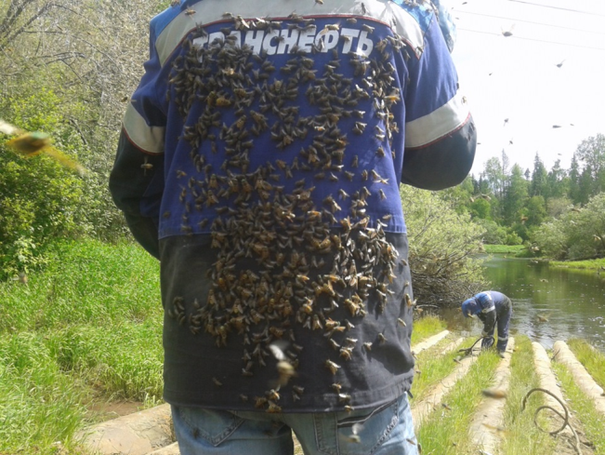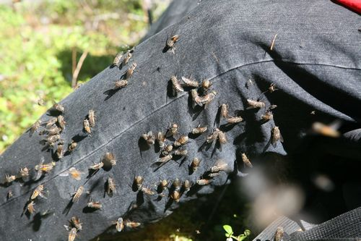

2. Овод 3. Слепень 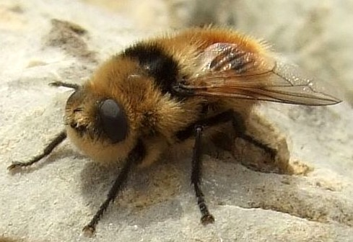 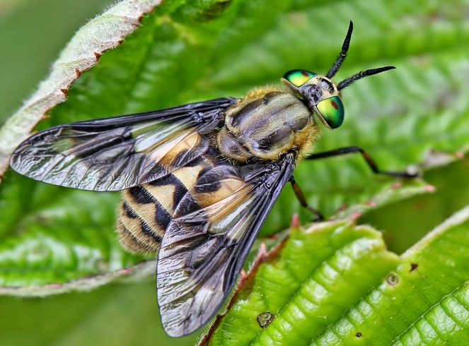
4. Фассетчатые глаза слепня 5.Хоботок слепня
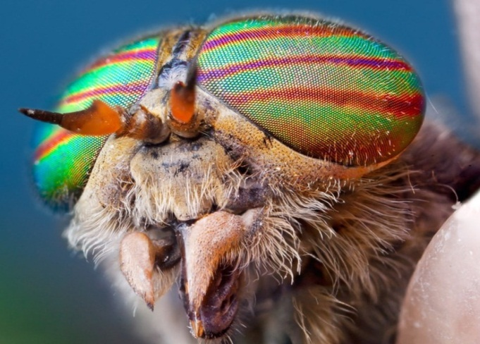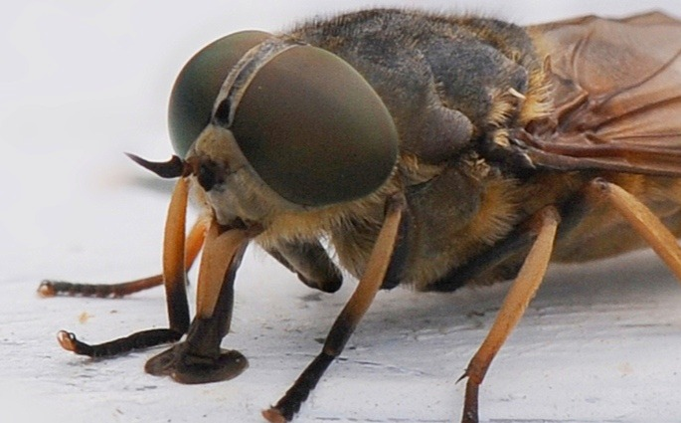

Приложение 2. Экспериментальная часть работы
1. Ловушка Скуфьина
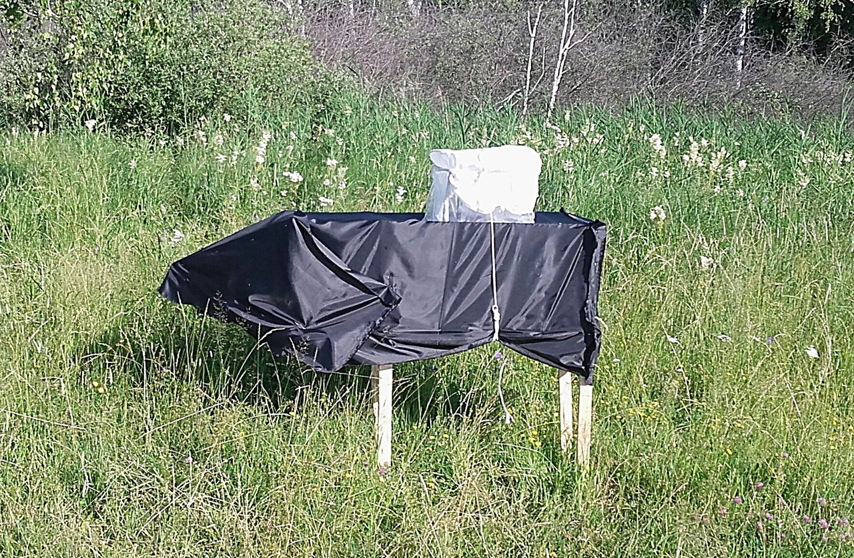

2.Ловушка Павловой 3. Отлов энтмологическим сачком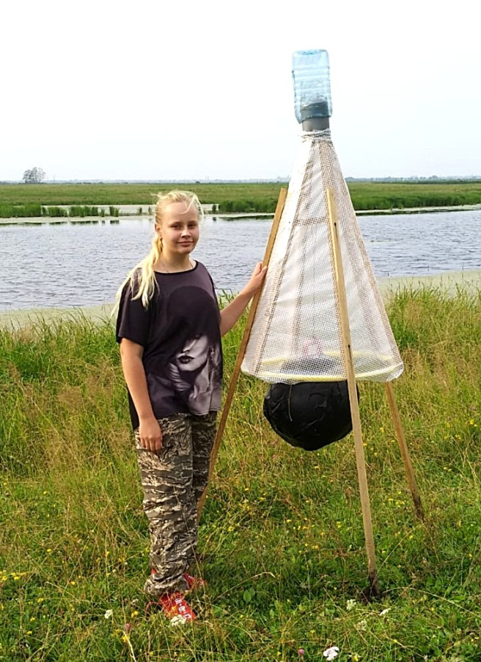 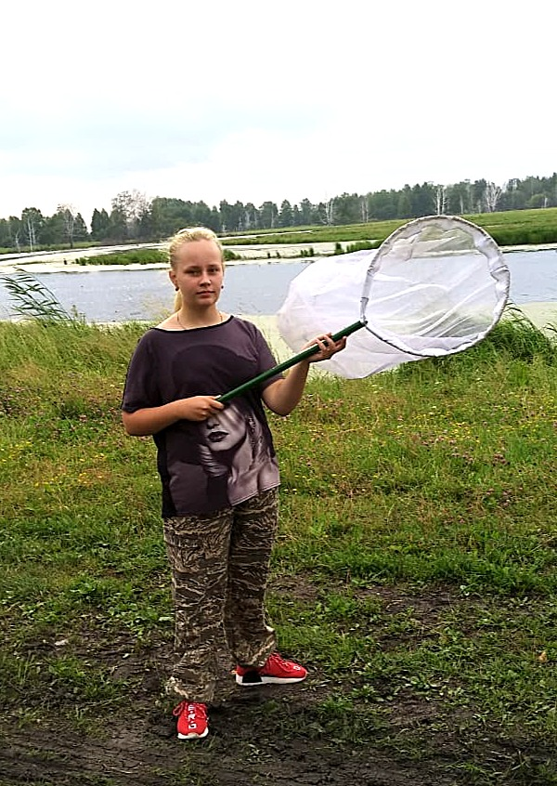
Таблица 1
Исследование эффективности различных методов вылова слепней
№ п/п | Виды слепней | Типы ловушек и методы учета слепней
 |  | Отлов «на себе»  себе«себе» сачком | Ловушка Скуфьина | Отлов на автомобиле | Ловушка Павловой
 | Род Chrysops Mg.
1 | Chr. sepulcralis F. | - | - | 11 | -
2 | Chr. nigripes Ztt. | 2 | - | 13 | -
3 | Chr. divaricatus Lw | 1 |  | 7 | -
4 | Chr. caecutiens L. | 3 | 8 | 24 | -
5 | Chr. pictus Mg. | - | - | 2 | -
6 | Chr. relictus Mg. | 14 | 27 | 65 | -
 | Род Tabanus L.
7 | T. glaucopis Mg. | - | - | 18 | 3
8 | T. maculicornis Ztt. | 2 | 9 | 30 | 13
9 | T.miki Br. | - | - | 14 | 3
10 | T. bromius L. | 3 | 24 | 17 | 5
11 | T. bovinus L. | 53 | 8 | 104 | 66
12 | T. autumnalis L. | - | 3 | - | 16
 | Род Atylotus O.S
13 | A. fulvus Mg. | 2 | 4 | 6 | 5
14 | A. pallitarsis Ols. | - | - | 2 | 1
15 | A. rusticus L. | 4 | 1 | 11 | 6
 | Род Hybomitra End
16 | H. kaurii Chv. et Lyn | - | - | 11 | 4
17 | H. lapponica Wahlbg | - | 1 | 10 | 2
18 | H. arpadi Szil. | 4 | 8 | 18 | 14
19 | H. lurida Flln. | 5 | - | 22 | 17
20 | H. nitidifrons | - | - | 66 | 21
21 | H. ciureai Seg. | 38 | 26 | 172 | 121
22 | H. muehlfeldi Br. | 15 | 7 | 261 | 79
23 | H. bimaculata Macq. | 33 | 45 | 149 | 163
24 | H. nigricornis Ztt | - | - | 28 | 18
25 | H. lundbecki Lyn | 27 | 39 | 350 | 154
26 | H. montana Mg. | - | 4 | 15 | -
27 | H. m. morgani Surc | 2 | 4 | - | 18
28 | H. expollicata Pand | - | - | - | 8
 | Род Haematopota Mg.
29 | Hm. turkestanica Kröb. | 56 | 23 | 103 | 28
30 | Hm. pluvialis L. | 68 | 18 | 287 | 27
31 | Hm. subcylindrica Pand. | 4 | - | 4 | -
32 | Hm. crassicornis Wahlbg. | 2 | - | - | -
 | Всего особей | 338 | 299 | 1820 | 792

Таблица 2
Видовой состав слепней в г.Ишиме и его окрестностях на разных биотопах
№ п/п | Виды слепней | Пастбище | Берег реки | Поляна у леса | Количество собранных слепней | ИД, %
 | Tabanus
1 | T. miki Br. | - | 17 | - | 17 | 0.005
2 | T. autumnalis L. | 7 | 12 | - | 19 | 0.006
3 | T. bovinus L | 138 | 77 | 16 | 231 | 0.07
4 | T. glaucopis Mg | 13 | 6 | 2 | 21 | 0.007
5 | T. maculicornis Ztt. | 36 | 18 | - | 54 | 0.02
6 | T. bromius L. | 26 | 23 | - | 49 | 0.02
 | Atylotus
7 | A. rusticus L. | 3 | 18 | 1 | 22 | 0.007
8 | A. fulvus Mg | 1 | 16 | - | 17 | 0.005
9 | A. pallitarsis Ols | - | 3 | - | 3 | 0.0009
 | Chrysops
10 | Chrysops nigripes Ztt | - | 12 | 3 | 15 | 0.005
11 | Chr. relictus Mg | 42 | 47 | 17 | 106 | 0.03
12 | Chr. divaricatus Lw | - | 8 | - | 8 | 0.002
13 | Chr. caecutiens L | - | 19 | 16 | 35 | 0.01
14 | Chr. sepulcralis F | 4 | 7 | - | 11 | 0.003
15 | Chr. pictus Mg. | 2 | - | - | 2 | 0.0006
 | Род Haematopota Mg
16 | Hm. turkestanica Kröb. | 113 | 83 | 14 | 210 | 0.07
17 | Hm. pluvialis L | 158 | 224 | 18 | 400 | 0.12
18 | Hm. subcylindrica Pand | 4 | - | - | 4 | 0.001
19 | Hm. crassicornis Wahlbg. | - | 2 | - | 2 | 0.0006
 | Род Hybomitra End.
20 | H. kaurii Chv. et Lyn | - | 15 | - | 15 | 0.005
21 | H. lapponica Wahlbg |  | 13 |  | 13 | 0.004
22 | H. arpadi Szil. | 25 | 17 | 2 | 44 | 0.01
23 | H. lurida Flln | 18 | 22 | 4 | 44 | 0.01
24 | H. nitidifrons confiformis | - | 87 | - | 87 | 0.03
25 | H. ciureai Seg | 180 | 154 | 23 | 357 | 0.11
26 | H. muehlfeldi Br | 178 | 165 | 19 | 362 | 0.11
27 | H. bimaculata Macq | 247 | 128 | 15 | 390 | 0.12
28 | H. nigricornis Ztt | 14 | 32 | - | 46 | 0.01
29 | H. lundbecki Lyn | 362 | 192 | 21 | 575 | 0.18
30 | H. montana Mg | 7 | 12 | - | 19 | 0.006
31 | H. m. morgani Surc | 16 | 8 | - | 24 | 0.007
32 | H. expollicata Pand | 3 | 5 | - | 8 | 0.002
 | Всего | 1596 | 1442 | 171 | 3209

4. Видовой состав слепней в г.Ишиме и его окрестностях на разных биотопах

График 1. Сезонная динамика лёта слепней.

График 2. Суточная активность слепней

Коллекция «Слепни г.Ишима и его окрестностей»
